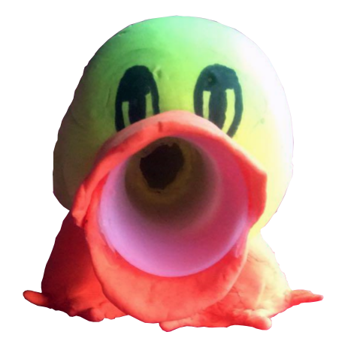
Sacapuntas escolar adaptado.
Este obra se publica bajo una
Licencia Creative Commons Atribución-NoComercial-CompartirIgual 3.0 Unported.

 | Sacapuntas escolar adaptado.
Breve descripción | El ingenio de bajo coste pensado consiste en un sacapuntas adaptado con una estética infantil.  Aunque el aspecto de este dispositivo está orientado a una población joven, se podría adaptar el molde para las preferencias de cualquier usuario que lo precise. Este sacapuntas se caracteriza por su sencillez, polivalencia y eficacia.
Para quién se hizo y con qué objeto | Esta ayuda técnica se hizo pensando en aquellas personas que sufren temblor y trastornos en la coordinación (ataxia, Parkinson…) puesto que tienen un déficit en la motricidad fina mientras utilizan determinados objetos como puede ser el sacapuntas.  Al aumentar el diámetro donde se introduce el lápiz, no se requiere tanta precisión como en el orificio que presenta el sacapuntas original, por lo tanto se facilita un gesto común en el ámbito escolar.  Por otro lado, al estar realizado con colores vivos, permite ser utilizado en personas con déficit visual.  Otra población susceptible de utilizarlo, serían sujetos que tengan una amputación de miembro superior puesto que no es necesario sujetar el sacapuntas que se encuentra adherido a la mesa a través de una ventosa
Materiales y modo de funcionamiento | El material utilizado es: Sacapuntas con depósito, pintura plástica, conos, ventosa, tijeras, pegamento, embudo, papel y rotulador permanente  El funcionamiento es similar al de un sacapuntas estándar. La diferencia recae en que el cono externo tiene un mayor diámetro que el agujero del sacapuntas. Además, este dispositivo cuenta con una ventosa en la base, para limitar la oscilación durante su uso.
Proceso de elaboración | El proceso de elaboración llevó un tiempo total de una hora.  1. Se pega el cono al orificio del sacapuntas.  2. Se creó el molde del sacapuntas utilizando la plastilina dejando la parte posterior descubierta para poder extraer el depósito del sacapuntas.  3. Se crearon dos patas en los laterales para aumentar la base de sustentación.  4. Se colocó al final de la base una ventosa para proporcionar estabilidad y adhesión a la superficie.  5. Para terminar la figura, se decoró con permanente.
Precauciones | Evitar que no se despeguen los elementos (conos) unidos mediante pegamento al cuerpo de plastilina.
Autores y datos de contacto | Apellidos: QUILES MATEO  Nombre: ANTONIO  Apellidos: TERUEL HERNÁNDEZ  Nombre: ESTHER DEL CARMEN  Código Postal : 30205  Población: CARTAGENA  País: ESPAÑA  Teléfono: 722 12 ****  Correo electrónico : antonioquiles1521@hotmail.com

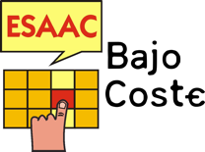

Galería de imágenes

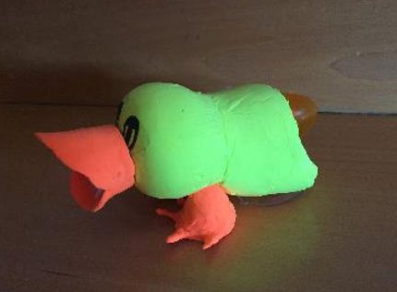
En esta imagen podemos observar el aspecto global del modelo. En la parte anterior presenta el cono realizado con la plastilina rodeando el cono por donde se introduce el lápiz hasta el sacapuntas. Todo ello con un aspecto de pato para la población más infantil.

En la parte posterior vemos como sobresale el depósito que será extraído con los restos del lápiz. Las patas anteriores permiten que se encuentre ligeramente inclinado hacia arriba.

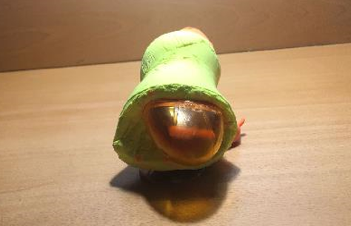
En esta imagen podemos observar como sobresale por la parte posterior el depósito del sacapuntas.

Para retirarlo, se tracciona del mismo mientras que el resto del sacapuntas queda dentro de la estructura. Tras vaciarlo, se puede volver a colocar en su posición original para seguir utilizándolo

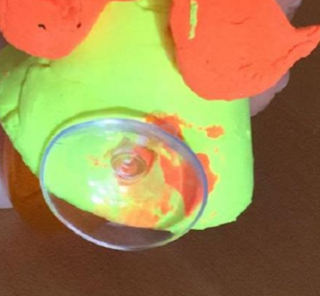
La ventosa que presenta aumenta la base de sustentación junto con las patas. Esa ventosa aumenta la adherencia a la superficie donde se coloque con el fin de ayudar al individuo mientras sujeta este dispositivo

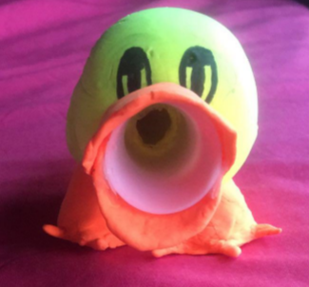
Aquí se puede observar cómo se encuentra enlazado el conducto externo hasta la parte interior del sacapuntas, esta estructura tiene que estar bien pegada.

